COMUNE DI FERRARA
Città Patrimonio dell’Umanità
Assessorato ai Lavori Pubblici e Mobilità

 | SCHEDA INFORMATIVA
Titolo del progetto | RESTAURO E VALORIZZAZIONE DEL GIARDINO DELLE DUCHESSE  2° LOTTO ESECUTIVO: ALA SUD  1° STRALCIO: COPERTURE E PROSPETTI SUL GIARDINO E SU PIAZZA MUNICIPALE
Responsabile e Servizio  di riferimento | Responsabile del Procedimento: Arch. Clara Coppini  Servizio Beni Monumentali  Settore Opere Pubbliche e Mobilità  Area del Territorio e dello Sviluppo Economico
Localizzazione | Palazzo Municipale e Giardino delle Duchesse  Piazza Municipale  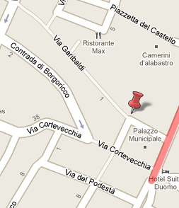
Obiettivi e descrizione  dell’intervento | L’intervento riguarda l’ala sud del Giardino delle Duchesse e consiste nel rifacimento di tutta la copertura di Palazzo Municipale con interventi di carattere strutturale alle capriate lignee.  Il restauro riguarda inoltre il recupero delle facciate dell’edificio monumentale che danno su Piazza municipale e internamente sul Giardino, nonché il restauro dello scalone monumentale.  >> Vedi Relazione dettagliata dell’intervento (in allegato)
Stato di attuazione  (data 13/07/10) | I lavori sono realizzati circa al 95%
  95%
Stato dei lavori | Rispetto ai lavori previsti dall’intervento restano da completare alcune lavorazioni di piccola entità edili ed affini, oltre alla ricostruzione dei due camini monumentali dei locali del prospetto di P.zza Municipale.
Dati contratto | Impresa: A.T.I. fra EMILIANA RESTAURI SOC. COOP (Capogruppo) – Ozzano Emilia (BO) e OTTORINO NONFARMALE S.r.l. (Mandante) – San Lazzaro di Savena (BO)  Direzione lavori:  Direttore dei Lavori, Arch. Clara Coppini  Direttore Operativo opere edili, Geom. Riccardo Malagutti  Direttore Operativo opere di restauro, Rest. Fabio Bevilacqua  Direttore Operativo opere strutturali, Ing. Francesco Mascellani  Direttore Operativo sicurezza D.Lgs. 81/08, Ing. Giampiero Susani  Inizio lavori: 20 luglio 2009  Fine lavori prevista: 24 luglio 2010
Finanziamento | Importo dei lavori a base di contratto a seguito di perizia € 339.128,00  Importo complessivo dell’opera € 508.000,00
Tipologia di finanziamento | Contributo regionale 100% - Programma Speciale d’Area
Relazioni, elaborati grafici,  foto e/o altri documenti | Sul sito http://mappaopere.comune.fe.it è possibile consultare:  - Relazione tecnica  - Foto dello scalone prima del restauro  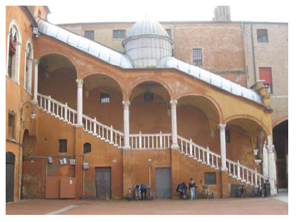  - Foto dello scalone dopo il restauro  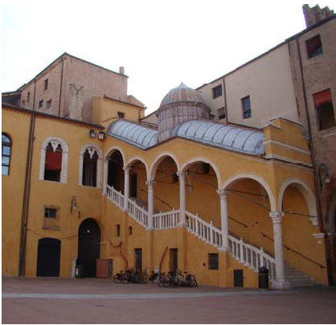  - Foto del prospetto ala sud nelle fasi conclusive del restauro  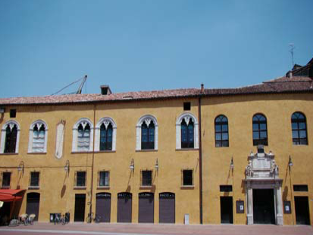
Contatti | Referente per il progetto: Arch. Clara Coppini  Tel. 0532 418765  Email: c.coppini@comune.fe.it
 | Ultimo aggiornamento 14/07/2010

